Miércoles
07
de Julio

Primero de Primaria
Inglés
(Ciclo I)

Lake animals

Aprendizaje esperado: Explora un tema del mundo natural mexicano en materiales ilustrados.

Énfasis: Explora información sobre un tema del mundo natural mexicano en una obra ilustrada.

¿Qué vamos a aprender?

Explorarás un tema del mundo natural mexicano en materiales ilustrados.

¿Qué hacemos?

Primero, empecemos recordando algunas recomendaciones que aprendiste en una canción.

- Recomendaciones.
https://youtu.be/Y34fd1U4sIo

In previous lessons we learned the names of some animals that live in the jungle, the forest, the desert, and the sea. | En lecciones anteriores aprendimos los nombres de algunos animales que viven en la selva, el bosque, el desierto y el mar.
And we learned a song.  Let’s listen to it! | Y aprendimos una canción. Escuchémosla.

- Sea jungle, forest desert.
https://aprendeencasa.sep.gob.mx/multimedia/RSC/Audio/202106/202106-RSC-BKQ5AsqphK-AUDIOseajungleforestdesertsong_mezcla1.mp3

Today we are going to learn the names of some animals that live in lakes. | Hoy aprenderemos los nombres de algunos animales que viven en lagos.

Lago de Xochimilco

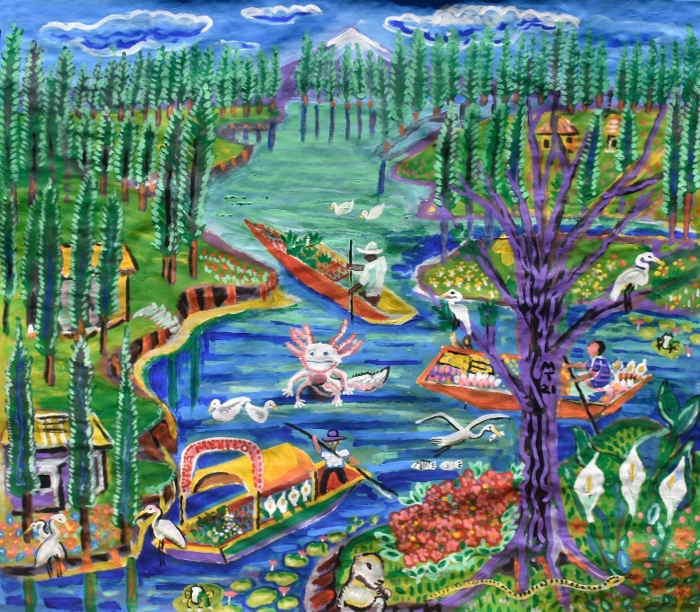

Look at this painting. | Observen esta pintura.
It is a painting of a lake. | Es una pintura de un lago.
Mexico has several lakes, one of them is  Lake Xochimilco. | México tiene muchos lagos y uno de ellos es el lago de Xochimilco.
This is a painting of Lake Xochimilco.  In the painting you can see some of the animals that live in this lake. | Esta es una pintura del lago de Xochimilco.  En la pintura pueden ver algunos de los animales que viven en este lago.
What kind of animals live in the lakes? | ¿Qué clase de animales viven en los lagos?
Here I have some illustrations of those animals. | Aquí tengo unas ilustraciones de esos animales.
Listen to us first, and then you repeat. | Escuchen primero y después ustedes repiten.

De las tarjetas de animales que se te mostrarán tú tendrás que repetir en voz alta su nombre.
Duck - Pato.
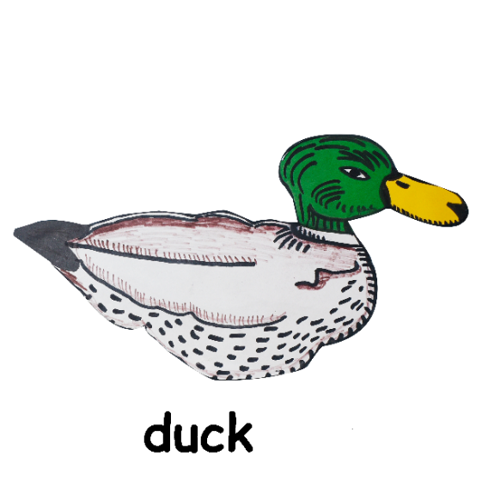

Heron - Garza.
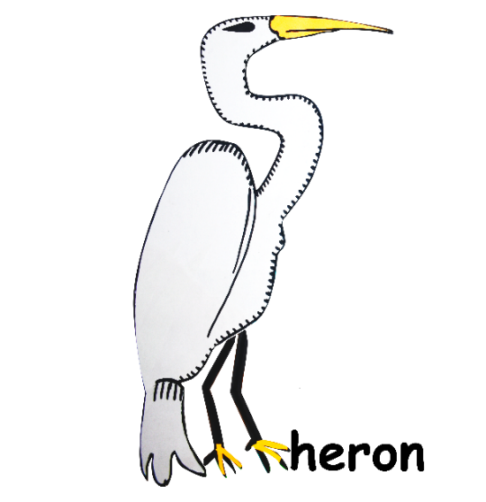

Snake – Serpiente
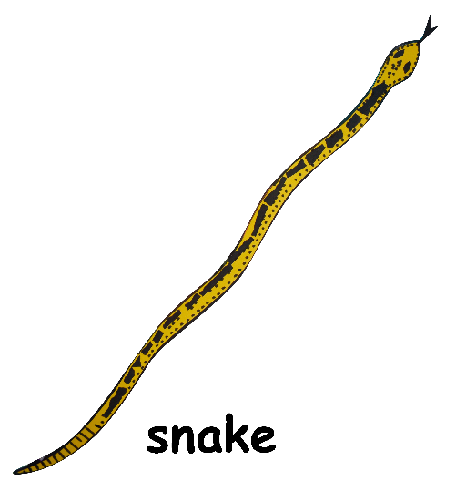

Gopher - Ardilla
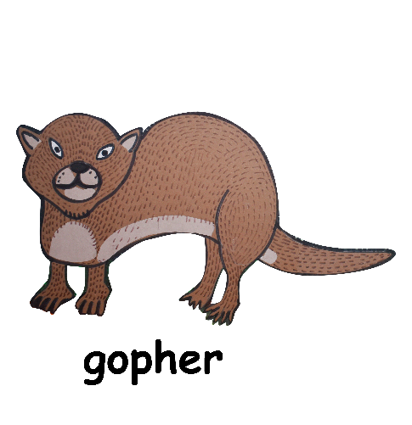

Fish - Pez
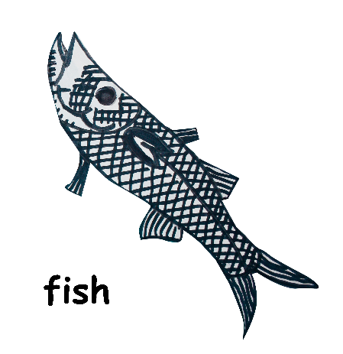
Frog - Rana
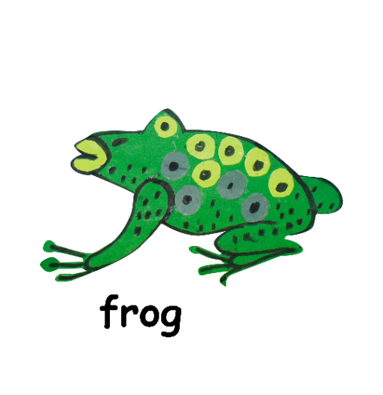

Axolotl – Ajolote
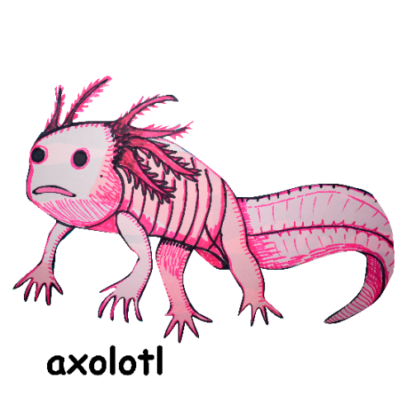

Now, you say the names of the animals. |  |  | Ahora ustedes digan los nombres de los animales.
Duck
Heron
Dnake
Gopher
Fish
Frog
Axolotl
- Alumnos repitiendo los animales.
https://aprendeencasa.sep.gob.mx/multimedia/RSC/Audio/202106/202106-RSC-qfABONq15r-1animalesrepeticion.mp3

Very good girls and boys! | Muy bien niñas y niños.
Look at the illustration and answer the question. | Observa la Ilustración y contesta la pregunta.
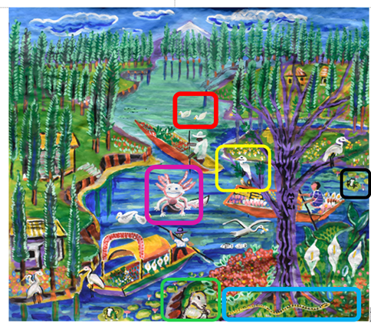
What is it?  It 's a duck. |  | ¿Qué es?  Es un pato
What is it?  It is a heron |  | ¿Qué es?  Es una garza
What is it?  It is a snake |  | ¿Qué es?  Es una serpiente
What is it?  It is an axolotl |  | ¿Qué es?  Es un ajolote
What is it?  It is a gopher |  | ¿Qué es?  Es un ardilla
What is it?  It is a frog |  | ¿Qué es?  Es una rana
Congratulations! |  | Felicidades.
You did a good job! |  | ¡Hicieron un buen trabajo!

Ahora memorizaras los nombres de los animales y practicarás su pronunciación:

To help you memorize the names of the animals that live in lakes, let's listen to this song. | Para ayudarles a memorizar los nombres de los animales que viven en lagos, escuchemos esta canción.
- Audio de Lake animals song.
https://aprendeencasa.sep.gob.mx/multimedia/RSC/Audio/202106/202106-RSC-HAWRnGsatz-Itsaducksong.mp3

It's a duck, duck, duck, duck.

It´s a frog, frog, frog, frog.

It´s a heron, heron, heron, heron.

It´s a fish, fish, fish, fish.

It´s a snake, snake, snake, snake.

It ́ s an axolotl, axolotl, axolotl, axolotl.

Gopher, gopher, gopher. It´s a gopher.

It´s a duck, duck, duck, duck.

It's A frog, frog, frog, frog.

It´s a heron, heron, heron, heron.

It´s a fish, fish, fish, fish.

It´s a snake, snake, snake, snake.

It's an axolotl, axolotl, axolotl, axolotl.
Gopher, gopher, gopher. It´s a g

It is easier to memorize the names with a song. |  | Es más fácil memorizar los nombres con una canción.
If you have visited a lake, for sure you have seen one of these animals. |  | Si ustedes han visitado un lago, seguramente vieron a algunos de estos animales.

Ahora verás algunas fotos en un video, pon mucha atención:

I want to show you a video with some photos that were taken during a visit to Lake Xochimilco | Quiero mostrarles un video con algunas fotos que fueron tomadas durante una visita al lago de Xochimilco.
Let’s watch it. | Vamos a verlo.
- Video. Xochimilco en fotos.
https://youtu.be/QiTolc2vW6I

Realiza el siguiente juego:

Now, let's play a guessing game. Here I have a bag with some animals in it. |  | Ahora vamos a jugar a un juego de adivinar. Aquí tengo una bolsa y en ella hay algunos animales.
To make it funnier, I'm going to blindfold you. |  | Para hacerlo más divertido, voy a vendarte los ojos.
Los animales que se usarán son: frog, duck, fish and snake.

You deserve a prize for winning the game. |  |  | Te mereces un premio por ganar el juego.
Here I have your prize. |  |  | Aquí tengo tu premio.
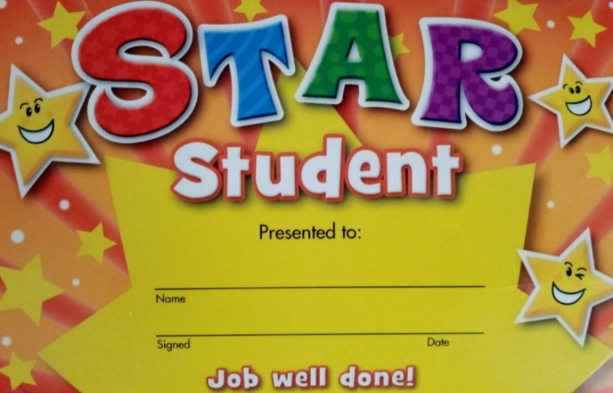

Puedes llenarlo con tus datos, es un excelente reconocimiento para ti, que has puesto todo tu empeño en tus sesiones de inglés.

Now let's listen to Nicolas. He has something to tell us. | Ahora escuchemos a Nicolás, él tiene algo que decirnos.
- Entrevista de Nicolás a Ajolisto.
https://youtu.be/HEj7cUoGNDA

Now you know a little more about axolotls. | Ahora ya conocen un poquito más de ajolotes y de Ajolisto.
Let's listen to the song Lake animals through this video. | Ahora escuchemos la canción de Lake Animals a través de este video.
- Video de Lake animals’ song.
https://youtu.be/1E9_KLyO54c

Para finalizar con la sesión de hoy realizarás la siguiente actividad:

You can draw a lake and some of the animals that we learned today. | Puedes dibujar un lago y algunos de los animales que aprendimos hoy.
Let's look at the drawings of Diego and Sofia. | Vamos a ver los dibujos de Diego y Sofía.
Fotos de los dibujos de Diego y Sofía.

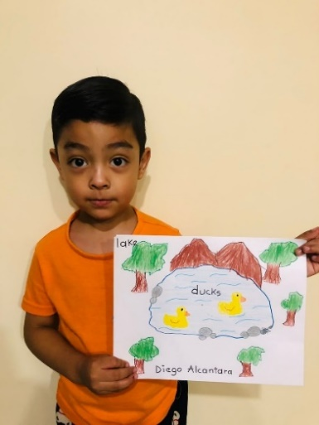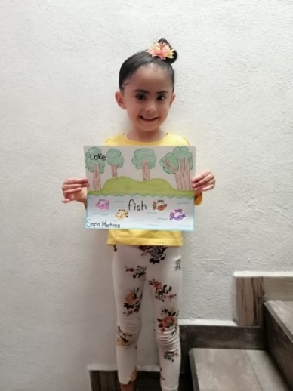

Thank you, Diego and Sofia for sharing your drawing with us. |  | Gracias, Diego y Sofía por compartirnos sus dibujos.
The class is over. |  | La clase terminó.
Today we learned about nature in Mexico through this painting of a lake and the animals that live there. |  | Hoy aprendimos sobre la naturaleza en México a través de esta pintura y los animales que aparecen ahí.
Today is the last lesson of this school term. |  | Hoy es nuestro último día del ciclo escolar.
Thank you very much for joining us. |  | Gracias por acompañarnos.
The class is over. |  | La clase ha terminado.
Remember to share what you learned with your teachers and your family. |  | Recuerden compartir lo que aprendieron con sus maestras, maestros y familia.
See you soon! |  | ¡Nos vemos pronto!

Si te es posible consulta otros libros y comenta el tema de hoy con tu familia.

¡Buen trabajo!

Gracias por tu esfuerzo.

